延边鑫源天然气销售有限公司珲春鑫源加油加气站工作场所职业病危害因素检测信息公开表
用人单位名称 | 延边鑫源天然气销售有限公司
地址 | 吉林省（自治区、直辖市）珲春市（地、州） 珲春 县（市、区） 乡（镇、街道）/ | 联系人 | /
调查时间 | 2023/6/25
项目组人员名单
现场调查 | 金成
现场采样/检测 | 金成、刘爽
评价 | 金成
用人单位陪同人及现场调查证明 | 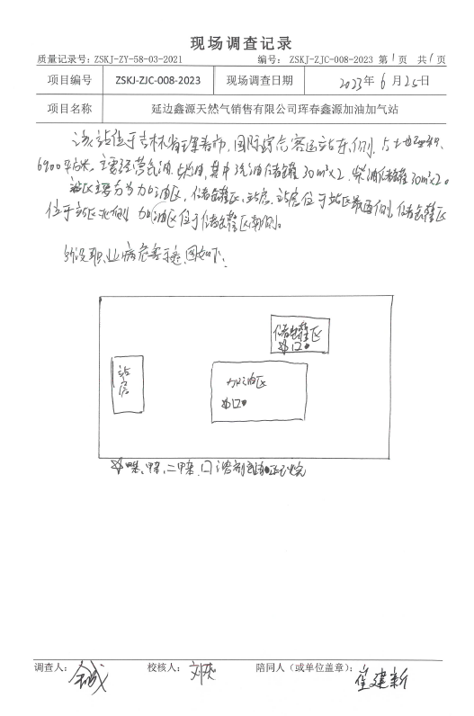
现场采样及现场检测图像影像 | 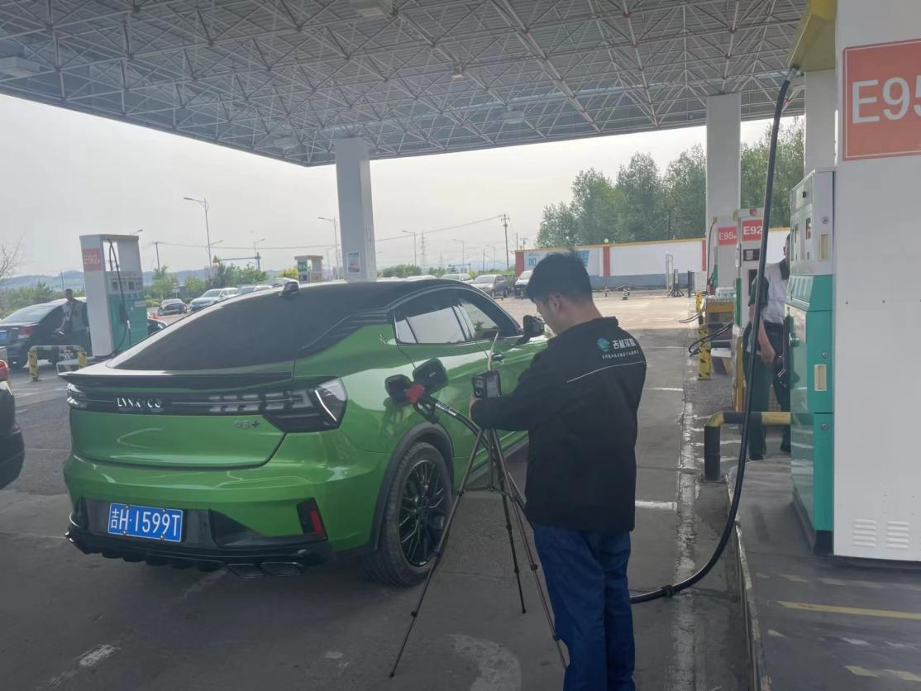
现场采样及现场检测图像影像 | 